功能需求描述

用户注册

3.2.1.1功能描述
为用户提供注册SHOP系统的界面，系统通过授权验证，向注册用户授予角色的操作权限。

3.2.1.2需求描述
- 功能描述
功能编号
功能名 | 用户注册
功能描述 | 提供注册SHOP系统的界面，通过授权验证，授予角色的操作权限
优先级 | 高
运行条件 | 用户未注册
输入 | 访问网站—>点击注册
业务处理流程 | 主流程：  1、单击“注册”按钮；  2、输入用户名、Email、密码、确认密码，QQ，办公电话、家庭电话、手机、选择密码提示问题、密码问题答案、勾选协议，点击“立即注册”。  规则约束：  - 用户名为不超过7位，包含字母、数字、下划线。  - 密码6-16位，数字、字母、字符至少包含2种。  3、用户名、email、密码、手机号码为必填。  其他流程：  - 我已有账号，我要登录  - 您忘记密码了吗？
输出 | 1、提示注册成功，跳转至首页->用户中心  2、点击进行邮箱验证，发送邮箱，登录邮箱激活，完成邮箱绑定
约束条件 | 网络连接正常

- 画面设计
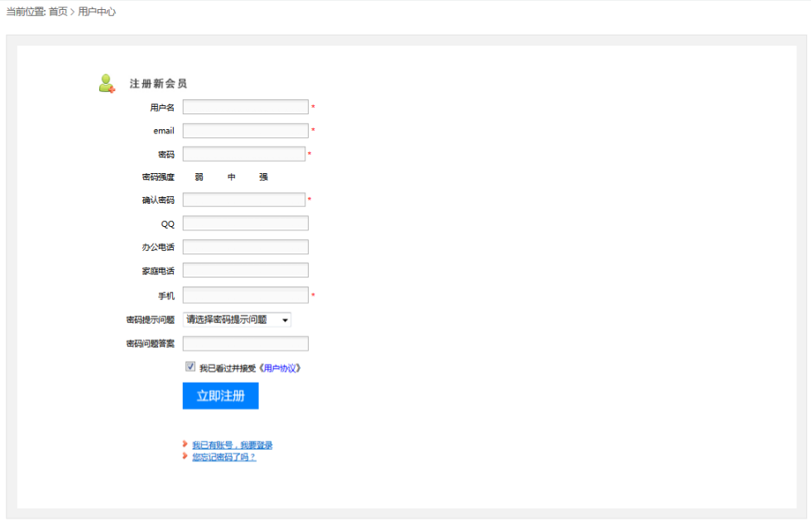
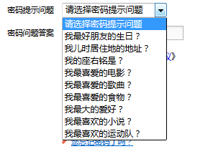
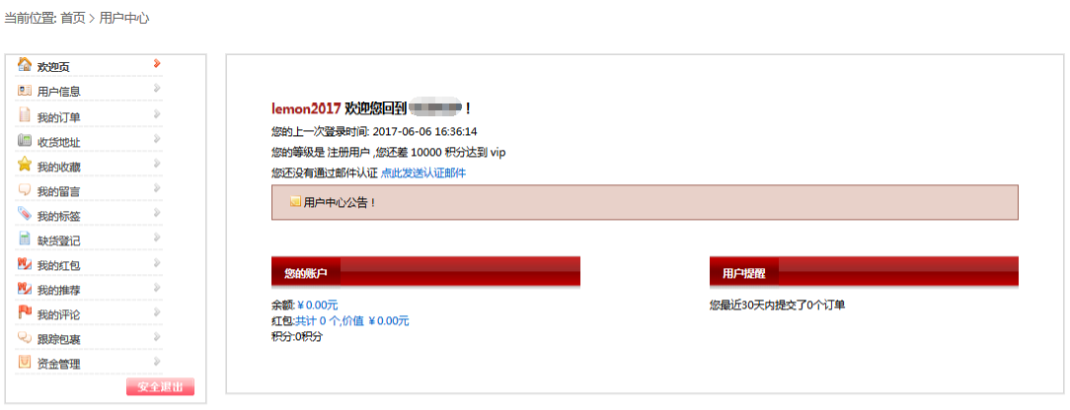

用户登录

3.2.2.1功能描述
为用户提供登录SHOP系统的界面，系统通过授权验证，向登录用户授予角色的操作权限。

3.2.2.2需求描述
- 功能描述
功能编号
功能名 | 用户登录
功能描述 | 提供登录SHOP系统的界面，通过授权验证，授予角色的操作权限
优先级 | 高
运行条件 | 用户已注册
输入 | 访问网站—>点击登录
业务处理流程 | 主流程：  1、单击“登录”按钮；  2、系统处理登录请求，将登录首页面返回给用户。  3、用户输入用户名或者手机号、密码，点击登录。  4、系统接受到用户提交的用户名和密码后，进行数据库验证。  备选流程：  - 当勾选“请保存我这次的登录信息”功能，系统启动记录登录信息机制，下次登录默认显示登录信息  - 点击“立即注册”，跳转至注册页面  异常流程：  - 输入的登录账号和密码不匹配，系统返回相应错误提示；  - 未输入登录账号或密码，系统返回相应未填项提示；  3、 以上异常操作，后台将不做其他处理，继续等待重新输入。
输出 | 登录成功，系统根据用户角色，展示相应角色的界面
约束条件 | 网络连接正常

- 画面设计
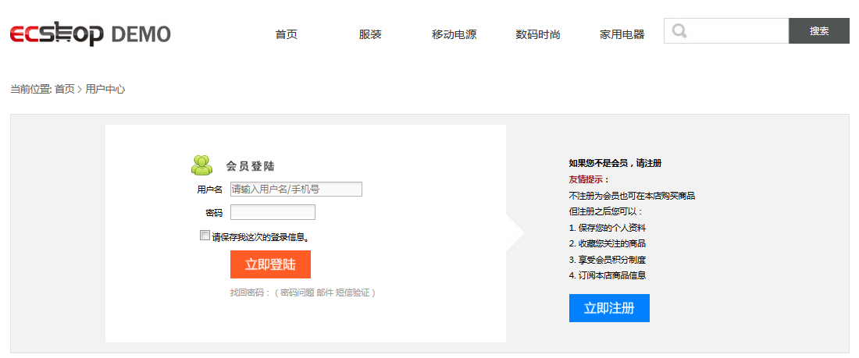
- 功能描述
功能编号
功能名 | 忘记密码
功能描述 | 提供忘记密码重设密码的功能，通过手机验证，设置新密码登录系统
优先级 | 高
运行条件 | 用户已注册
输入 | 访问网站—>点击注册—>您忘记密码了吗？
业务处理流程 | 主流程：  1、单击“您忘记密码了吗？”；  2、跳转至找回密码页面，输入用户名，电子邮件地址，点击“提交”；  3、系统提示：重置密码的邮件已发送到邮箱；  4、登录邮箱；点击链接输入新密码、确认密码；重置成功  其他流程：  返回上一页
输出 | 重置密码成功，跳转登录界面，输入新密码登录成功
约束条件 | 网络连接正常

- 画面设计
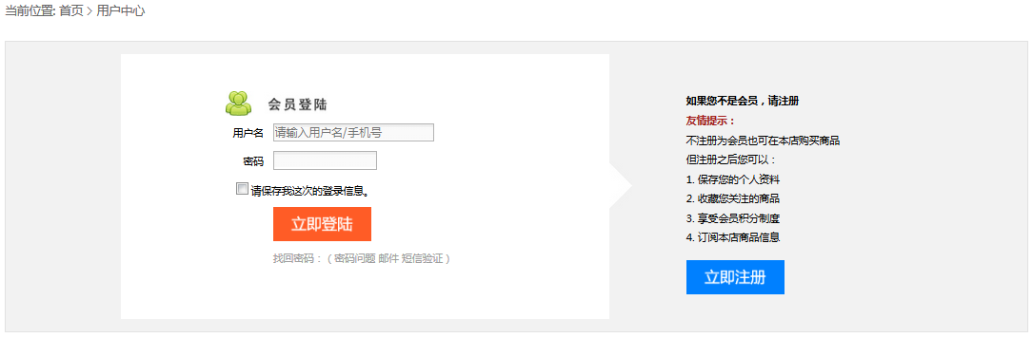
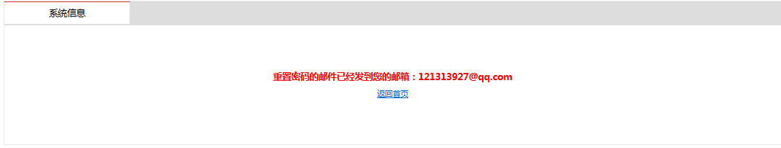

商品搜索栏

3.2.3.1功能描述
为用户提供搜索，快速找到商品。

3.2.3.2需求描述
- 功能描述

功能编号
功能名 | 商品搜索栏
功能描述 | 提供商品快捷搜索
优先级 | 高
运行条件 | 后台管理已添加商品信息
输入 | 进入网页—>搜索栏
业务处理流程 | 主流程：  1、输入搜索信息；  2、点击搜索按钮；  3、显示对应商品信息；搜索无结果显示：无法搜索到您要找的商品！  业务约束：  - 支持商品名称、商品货号搜索  - 为空搜索默认显示所有商品信息
输出 | 数据正常显示
约束条件 | 网络连接正常
- 画面设计
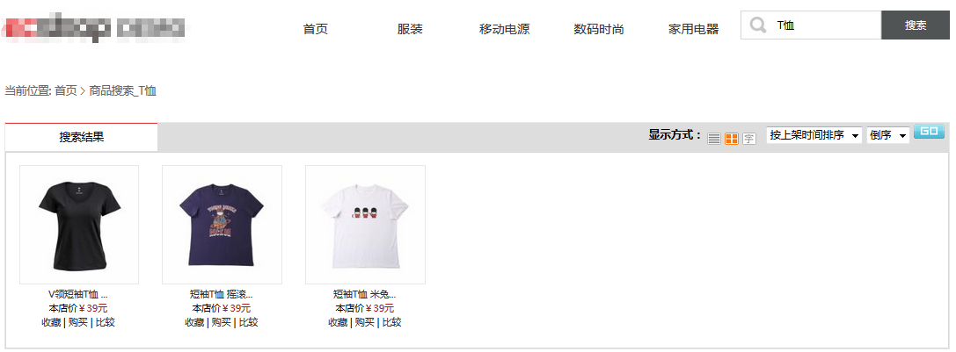

商品分类

3.2.4.1功能描述
让用户选择不同商品分类，进行精确筛选，且支持排序功能

3.2.4.2需求描述
- 功能描述

功能编号
功能名 | 商品分类
功能描述 | 让用户选择不同商品分类，进行精确筛选、且支持排序功能
优先级 | 高
运行条件 | 后台管理已添加商品信息
输入 | 进入网站->首页->点击商品类目
业务处理流程 | 主流程：  1、从品牌、价格、颜色等不同层面进行筛选；  2、从下架时间、更新时间、价格进行排序；
输出 | - 正常显示筛选信息  - 商品按排序显示
约束条件 | 网络连接正常

- 画面设计
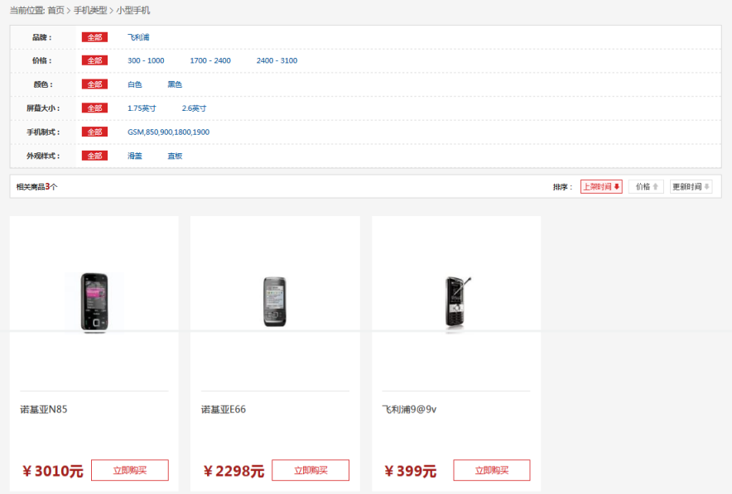

商品详情页

3.2.5.1功能描述
提供商品详情信息。支持用户对商品的评论。

3.2.5.2需求描述
- 功能描述
功能编号
功能名 | 商品详情页
功能描述 | 提供商品详情信息。支持用户对商品的评论。
优先级 | 高
运行条件 | 后台管理已添加商品信息
输入 | 进入网站->首页->点击商品类目->点击商品
业务处理流程 | 1、信息展示：  ——显示商品图片、商品基本介绍信息；  ——显示商品描述、商品属性；  ——可对商品进行标签添加；  ——显示购买记录、购买量。  - 用户评论  ——已登录用户显示登录名、未登录用户显示匿名；  ——输入Email、选择评价等级、输入评论信息（不超过800字）、输入验证码；提交评论  ——提交评论后需等待后台管理员进行审核
输出 | 见上
约束条件 | 网络连接正常

- 画面设计
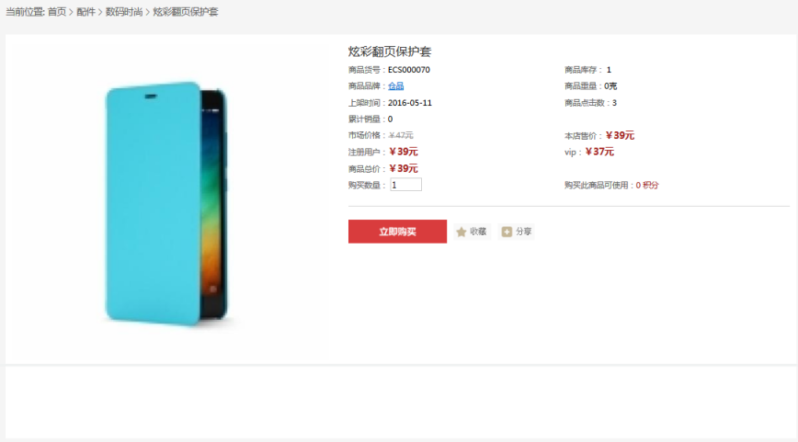
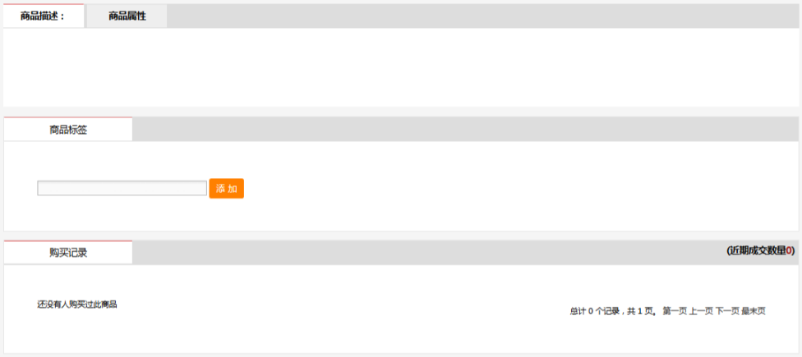
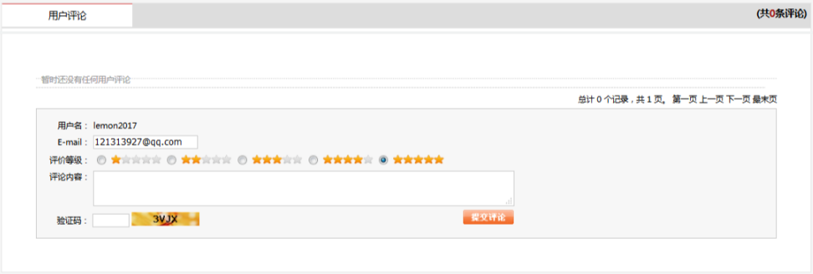

购物车

3.2.5.1功能描述
需要购买的商品，可以添加到购物车。

3.2.5.2需求描述
- 功能描述
功能编号
功能名 | 购物车
功能描述 | 需要购买的商品，可以添加到购物车。
优先级 | 高
运行条件 | 后台管理已添加商品信息；账号已登录
输入 | 登录网站->点击商品->立即购买
业务处理流程 | 1、商品列表：  ——显示商品名称及图片、商品基本介绍信息；  ——购买数量可进行选择  ——商品支持删除、支持放入收藏夹  - 清空购物车、更新购物车  - 继续购物  ——返回首页；  - 去结算  ——已添加收货人信息，跳转至订单确认界面  ——未添加收货人信息，跳转至收货人信息添加页面
输出 | 见上
约束条件 | 网络连接正常

- 画面设计
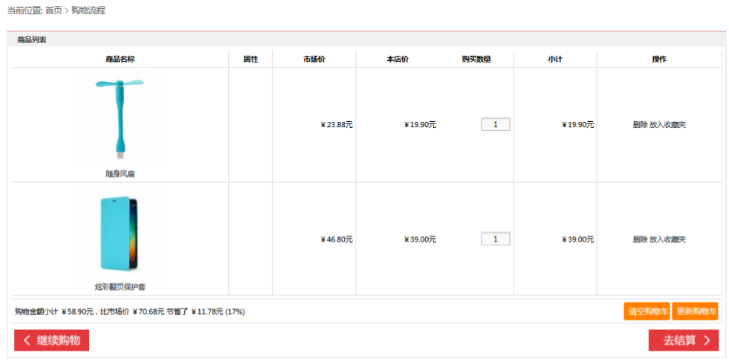

订单确认

3.2.5.1功能描述
方便用户进一步确认订单信息。

3.2.5.2需求描述
- 功能描述
功能编号
功能名 | 订单确认
功能描述 | 方便用户进一步确认订单信息。
优先级 | 高
运行条件 | 后台管理已添加商品信息；账号已登录
输入 | 登录网站->点击商品->立即购买->去结算
业务处理流程 | 1、商品列表：  ——显示商品名称及图片、商品基本介绍信息  ——支持修改  - 收货人信息  ——显示收货人的相关信息  ——支持修改  3、配送方式  ——后台可进行配送方式设置；单选  4、支付方式  ——后台可进行支付方式设置；单选  - 商品包装  ——不要包装、精品包装；单选  - 祝福贺卡  ——不要贺卡；  ——祝福贺卡，可添加祝福语  - 其他信息  ——可选择余额进行支付；  ——可使用红包；  ——支持开发票；  ——支持订单备注；  ——缺货处理方式；  - 费用总计  ——显示积分、商品总价+配送费用、应付款金额；
输出 | - 点击提交订单，提示订单提交成功  - 显示对应订单号
约束条件 | 网络连接正常

- 画面设计
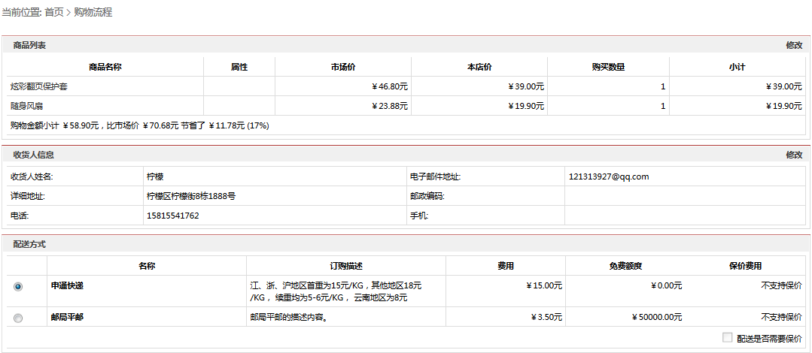
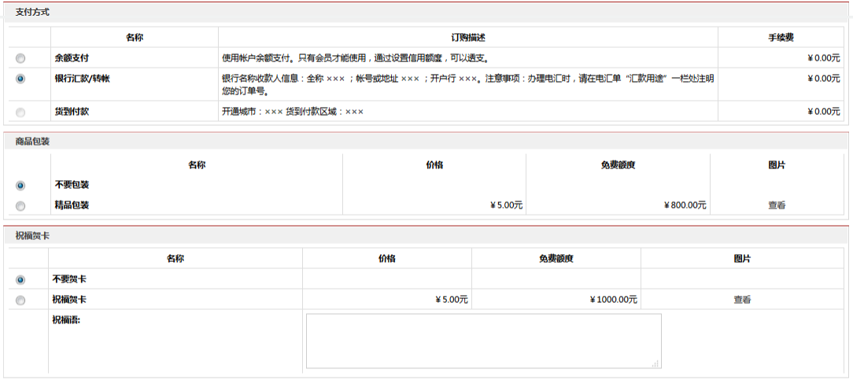
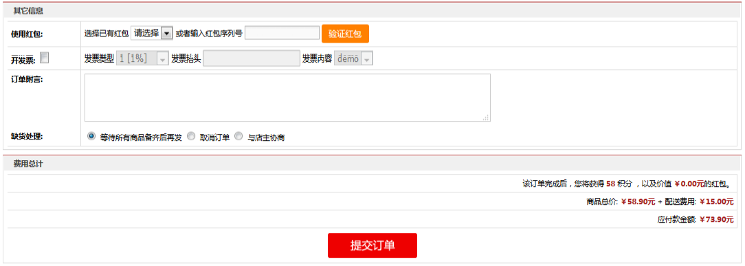

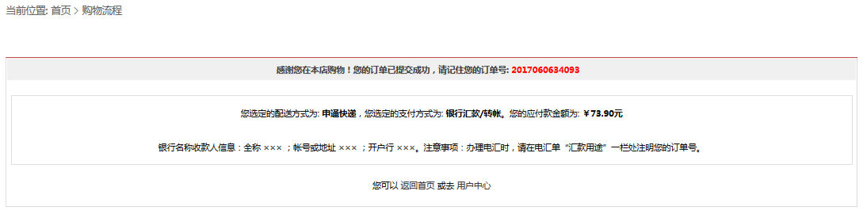

用户中心

3.2.5.1功能描述
包括用户信息、我的订单、收获地址、我的收藏、我的标签、我的红包、我的评论、跟踪包裹、资金管理。

3.2.5.2需求描述
- 功能描述
功能编号
功能名 | 用户中心
功能描述 | 包括用户信息、我的订单、收获地址、我的收藏、我的标签、我的红包、我的评论、跟踪包裹、资金管理。
优先级 | 高
运行条件 | 账号已登录
输入 | 登录网站->用户中心
业务处理流程 | 1、用户信息  ——显示个人资料信息  ——支持资料信息、密码的修改  2、我的订单  ——显示订单信息，支持订单信息合并  3、收获地址  ——新增收获地址  ——支持地址修改、删除  4、我的收藏  ——显示商品收藏信息  5、我的标签  ——显示我设置的商品标签信息  6、缺货登记  ——显示缺货登记信息  7、我的红包  ——显示红包信息  8、我的评论  ——显示商品评论信息  9、跟踪包裹  ——显示包裹物流信息  10、资金管理  ——支持充值及提现
输出 | 见上
约束条件 | 网络连接正常

- 画面设计
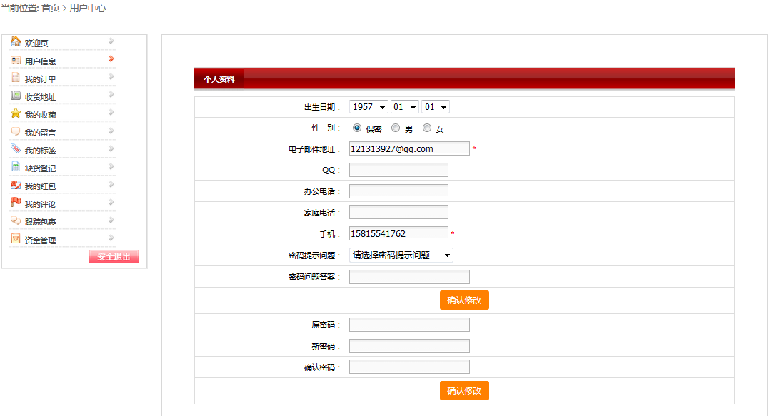
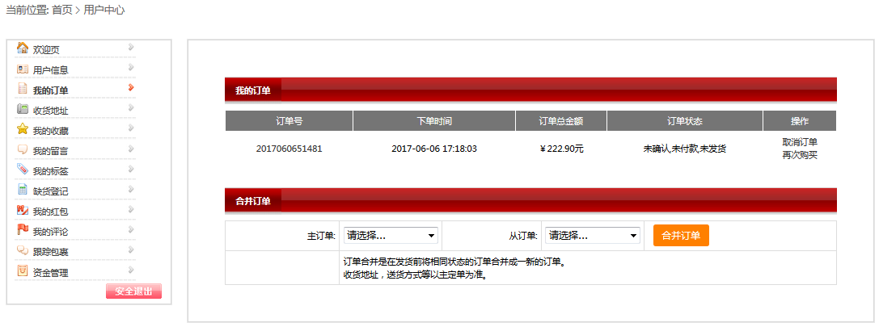
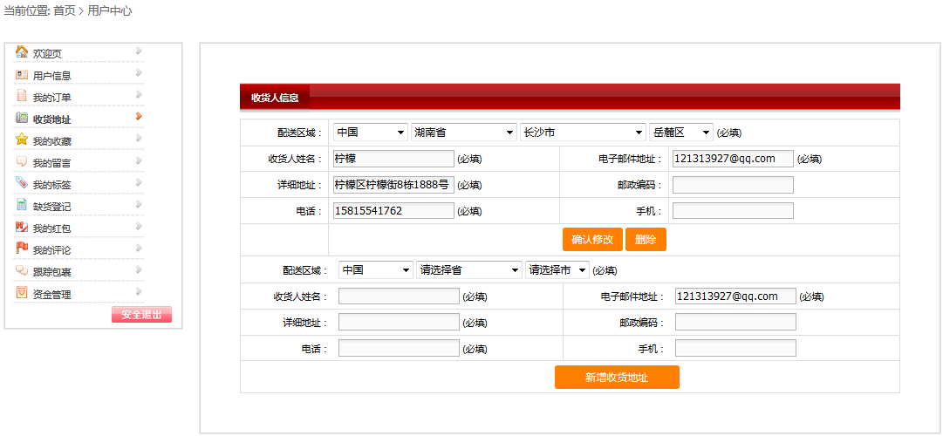

接口需求
<提示:
说明该项目同其他软件之间的接口、数据通信协议等。>

非功能性需求

用户界面需求
<提示：
如果用户没有提出界面需求，那么用户界面需求可以不写；
用户的界面需求有：界面的LOGO、界面的色彩基调、界面的布局、图片信息、文字信息、与现有某个系统的风格保持统一等等；
对于那些做了界面原型的项目，建议可以直接参见界面原型，但是界面原型需要放在项目配置库的目录中；>
需求名称 | 详细要求
…

软件环境需求
需求名称 | 详细要求
操作系统 | linux (64 位/32位)
运行环境 | Php5.5.27+nginx1.4.2+Mysq10.0.17
Web浏览器 | IE9,10，火狐、谷歌
…

硬件环境需求
名称 | 配置
基础配置 | Cpu | 英特尔(R)至强(R) E3-1230 处理器 (GHz, M 高速缓存, Turbo)
基础配置 | 内存 | 8GB (2x4GB) 1333MHz双列UDIMM内存
基础配置 | 硬盘 | 500GB 3.5英寸 7.2K RPM SATA II 硬盘

产品质量需求
主要质量属性 | 详细要求
正确性
可靠性
性能
易用性
安全性
可扩展性
兼容性
可移植性
…

故障处理
<提示:
为系统提供解决故障的处理手段，如：记录错误日志、错误提示、获取系统错误代码等。>

故障描述 | 详细要求
服务器故障
系统运行故障
用户操作不正确
…

附件
<提示：本需求规格说明书的附件，如场景图、usecase图等>

双方确认

用户方单位： |  |  | 开发方单位：
用户方代表： |  |  | 开发方代表：
年 月 日 |  |  | 年 月 日

